**ĐẠI HỌC QUỐC GIA TP. HỒ CHÍ MINH**

**TRƯỜNG ĐẠI HỌC CÔNG NGHỆ THÔNG TIN**

**KHOA KHOA HỌC MÁY TÍNH**



**BÁO CÁO MÔN HỌC**

**THỊ GIÁC MÁY TÍNH NÂNG CAO**

**CS331.N12.KHCL**

**ĐỀ TÀI: PHÂN LOẠI MỨC ĐỘ NGHIÊM TRỌNG CỦA BỆNH VÕNG MẠC TIỂU ĐƯỜNG**

|  |  |
| --- | --- |
| **GIẢNG VIÊN BỘ MÔN:** | **MAI TIẾN DŨNG** |
| **SINH VIÊN THỰC HIỆN:** | **NGUYỄN VĂN HOÀNG - 20521346** |

**Mục lục**

1. GIỚI THIỆU 1

1.1. THỊ GIÁC MÁY TÍNH 1

1.2. THỊ GIÁC MÁY TÍNH TRONG LĨNH VỰC Y KHOA 1

2. TÓM TẮT 2

3. GIỚI THIỆU 2

4. HƯỚNG XỬ LÝ BÀI TOÁN 3

4.1. TỔNG QUAN VỀ PHƯƠNG PHÁP XỬ LÝ 3

4.2. QUÁ TRÌNH TẠO VÀ TRAIN MÔ HÌNH 4

5. BỘ DỮ LIỆU 4

5.1. GIỚI THIỆU 4

5.2. NHÂN XÉT BỘ DỮ LIỆU 5

5.3. TIỀN XỬ LÝ DỮ LIỆU 6

6. CÁC MÔ HÌNH SỬ DỤNG 7

6.1. ResNet50 7

6.2. DenseNet121 9

7. ĐỘ ĐO VÀ KẾT QUẢ THỰC NGHIỆM 11

7.1. CÁC ĐỘ ĐO ĐƯỢC SỬ DỤNG TRONG BÀI TOÁN 11

7.1.1. Độ chính xác (Accuracy): 11

7.1.2. Độ chính xác (Precicion): 11

7.1.3. Recall 12

7.1.4. F1-score 12

7.1.5. Confusion matrix 12

7.2. KẾT QUẢ THỰC NGHIỆM 13

8. NHẬN XÉT VÀ HƯỚNG PHÁT TRIỂN 15

8.1. NHẬN XÉT 15

8.2. HƯỚNG PHÁT TRIỂN 15

9. TÀI LIỆU THAM KHẢO 16

# GIỚI THIỆU

## THỊ GIÁC MÁY TÍNH

Thị giác máy tính nâng cao là một lĩnh vực máy tính với mục đích sử dụng máy tính để giải quyết các vấn đề liên quan đến việc nhận dạng và phân loại hình ảnh, video, âm thanh và dữ liệu khác. Thị giác máy tính nâng cao sử dụng các thuật toán như deep learning, machine learning để huấn luyện mô hình phân loại và nhận dạng.

Các ứng dụng của thị giác máy tính nâng cao bao gồm: giải quyết vấn đề trong lĩnh vực an toàn giao thông, giám sát và bảo vệ môi trường, quản lý tài nguyên và phân tích biểu đồ tình hình thị trường. Thị giác máy tính nâng cao cũng đang được sử dụng trong lĩnh vực y tế để nhận dạng và đánh giá bệnh tật và trực quan hóa dữ liệu y tế.

Trong tương lai, thị giác máy tính nâng cao có thể được sử dụng để giải quyết các vấn đề phức tạp trong các lĩnh vực khác nhau và cải thiện chất lượng cuộc sống con người.

## THỊ GIÁC MÁY TÍNH TRONG LĨNH VỰC Y KHOA

Computer vision trong lĩnh vực y khoa được sử dụng để giúp cho việc phân tích hình ảnh và dữ liệu y khoa. Nó có thể được sử dụng để giúp cho việc chẩn đoán bệnh, nhận dạng và theo dõi biến đổi trong dữ liệu y khoa, và nhiều ứng dụng khác. Các công nghệ thị giác máy tính đang được sử dụng rộng rãi trong lĩnh vực y khoa, giúp cho việc chẩn đoán và điều trị bệnh tật trở nên hiệu quả hơn.

Computer vision trong lĩnh vực y khoa được sử dụng để phân tích và xử lý hình ảnh và dữ liệu y tế, giúp cho việc chẩn đoán và điều trị bệnh. Điều này có thể bao gồm:

1. Nhận dạng đối tượng: Sử dụng computer vision để nhận dạng các đối tượng trong hình ảnh y khoa, chẳng hạn như tế bào, cấu trúc cơ thể, vv.
2. Phân tích hình ảnh: Sử dụng computer vision để phân tích hình ảnh y khoa, chẳng hạn như xác định kích thước và vị trí của các đối tượng trong hình, tìm kiếm và phát hiện sự biến đổi.
3. Xác định bệnh: Sử dụng computer vision để xác định bệnh từ hình ảnh y khoa, ví dụ như nhận dạng các dấu hiệu của ung thư trong hình mammogram.
4. Theo dõi biến đổi: Sử dụng computer vision để theo dõi biến đổi trong hình ảnh y khoa, ví dụ như theo dõi sự phát triển của ung thư.

Tất cả các ứng dụng này có thể giúp cho việc chẩn đoán và điều trị bệnh tật trở nên hiệu quả và cũng giúp giảm thời gian và chi phí liên quan đến việc chẩn đoán và điều trị bệnh. Ngoài ra, computer vision còn có thể giúp cho việc kiểm soát chất lượng và đảm bảo tính chính xác của dữ liệu y khoa. Tuy nhiên, cần phải có sự kiểm soát chặt chẽ về độ chính xác và bảo mật dữ liệu khi sử dụng computer vision trong lĩnh vực y khoa. Dữ liệu y khoa là rất nhạy cảm và cần được bảo mật một cách tốt nhất, vì vậy cần phải có sự kiểm soát và giám sát tốt nhất để đảm bảo rằng dữ liệu y khoa không bị lộ hoặc sử dụng sai mục đích.

Tổng quan, thị giác máy tính trong lĩnh vực y khoa có thể giúp giảm thời gian, chi phí và tăng tính chính xác trong việc chẩn đoán và điều trị bệnh, nhưng cần phải có sự kiểm soát về độ chính xác và bảo mật dữ liệu.

# TÓM TẮT

Trong đồ án này, em sử dụng các thuật toán học sâu được sử dụng để phân loại hình ảnh đáy mắt theo mức độ nghiêm trọng của bệnh võng mạc tiểu đường. Sáu cách kết hợp khác nhau được tạo ra từ hai kiến trúc mô hình DenseNet121 và ResNet50 và ba loại hình ảnh RGB, xanh lục và độ tương phản cao, đã được thử nghiệm để tìm ra cách kết hợp có hiệu suất cao nhất. Em đã đạt được average validation loss là 0.17 và max validation accuracy là 91%. Qua thực nghiệm, mô hình với hình ảnh màu xanh lục hoạt động kém nhất, trong khi hình ảnh có độ tương phản cao có tác động không đáng kể đối với mô hình so với hình ảnh RGB. ResNet50 được chứng minh là một mô hình ít mạnh mẽ hơn so với DenseNet121.

# GIỚI THIỆU

Bệnh võng mạc tiểu đường (DR), là một dạng suy giảm thị lực do lượng đường trong máu cao. Lượng đường trong máu cao gây hại cho mạch máu ở võng mạc và gây rò rỉ máu trong mắt. Điều này có thể dẫn đến mất thị lực và nếu không được điều trị, có thể dẫn đến mù lòa. DR là nguyên nhân hàng đầu gây suy giảm thị lực ở người trưởng thành trong độ tuổi lao động và ước tính có 200 triệu người trên thế giới sẽ bị DR vào năm 2050. Cho đến nay, cách an toàn và chính xác nhất để kiểm tra DR là khám sàng lọc DR. Nơi những người đánh giá kiểm tra võng mạc để đảm bảo rằng nó không bị hư hại. Thật không may, phương pháp này không được thực hiện rộng rãi do thiếu người đánh giá có trình độ, điều này khiến em phải tìm kiếm một mô hình học máy để giải quyết vấn đề này. Hầu hết các mô hình em đề ra hoạt động tốt, với độ chính xác kiểm tra/xác nhận trung bình là khoảng 80%, đây là một con số tương đối tốt khi xem xét lượng thời gian thử nghiệm.

# HƯỚNG XỬ LÝ BÀI TOÁN

## TỔNG QUAN VỀ PHƯƠNG PHÁP XỬ LÝ

Để giải quyết vấn đề thiếu người đánh giá DR là con người, em đã cài đặt mô hình để phân loại mức độ nghiêm trọng của DR trong các hình ảnh đáy mắt khác nhau. Đối với thử nghiệm, em đã thử nghiệm 6 kết hợp khác nhau của kiến trúc mô hình CNN và các loại hình ảnh để tìm sự kết hợp với accuracy và loss tốt nhất. Bảng dưới đây cho thấy tất cả các kết hợp mà em đã thử nghiệm trên tập dữ liệu hình ảnh đáy mắt của mình.

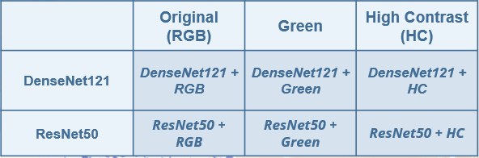

Các bước tạo ra mô hình phân loại như sau:

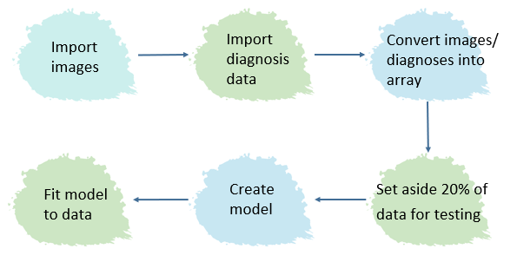

## QUÁ TRÌNH TẠO VÀ TRAIN MÔ HÌNH

Trong code của mình, em đã sử dụng Tensorflow và Keras để biên dịch các mô hình Tuần tự, cùng với DenseNet121 và ResNet50. Nhiều siêu tham số cần được thay đổi cho mô hình, bao gồm learning rate, optimizer và number of epochs. Việc học tỷ lệ là một thuật toán tối ưu hóa kiểm soát mức độ mô hình được thay đổi để đáp ứng với một lỗi dự đoán. Trình tối ưu hóa mà em đã sử dụng là Adam, được giới thiệu vào năm 2015 như một giải pháp thay thế đến thủ tục giảm độ dốc ngẫu nhiên (SGD). Em đã chọn Adam làm trình tối ưu hóa vì nó tiết kiệm bộ nhớ và dễ triển khai. Đối với number of epochs, em đã chọn 15 vì nó mang lại tất cả các kết hợp của em đều có cơ hội đạt được validation accuracy cao nhất. Em cũng đã chọn batch size là 32, vì đây là cách tối ưu batch size cho các mô hình phân loại hình ảnh.

# BỘ DỮ LIỆU

## GIỚI THIỆU

Tập dữ liệu lấy từ Kaggle, được thu thập bởi hiệp hội nhãn khoa Châu Á Thái Bình Dương ( Tele-Ophthalmology Society/APTOS) như một cuộc thi nhằm nâng cao nhận thức về bệnh võng mạc.

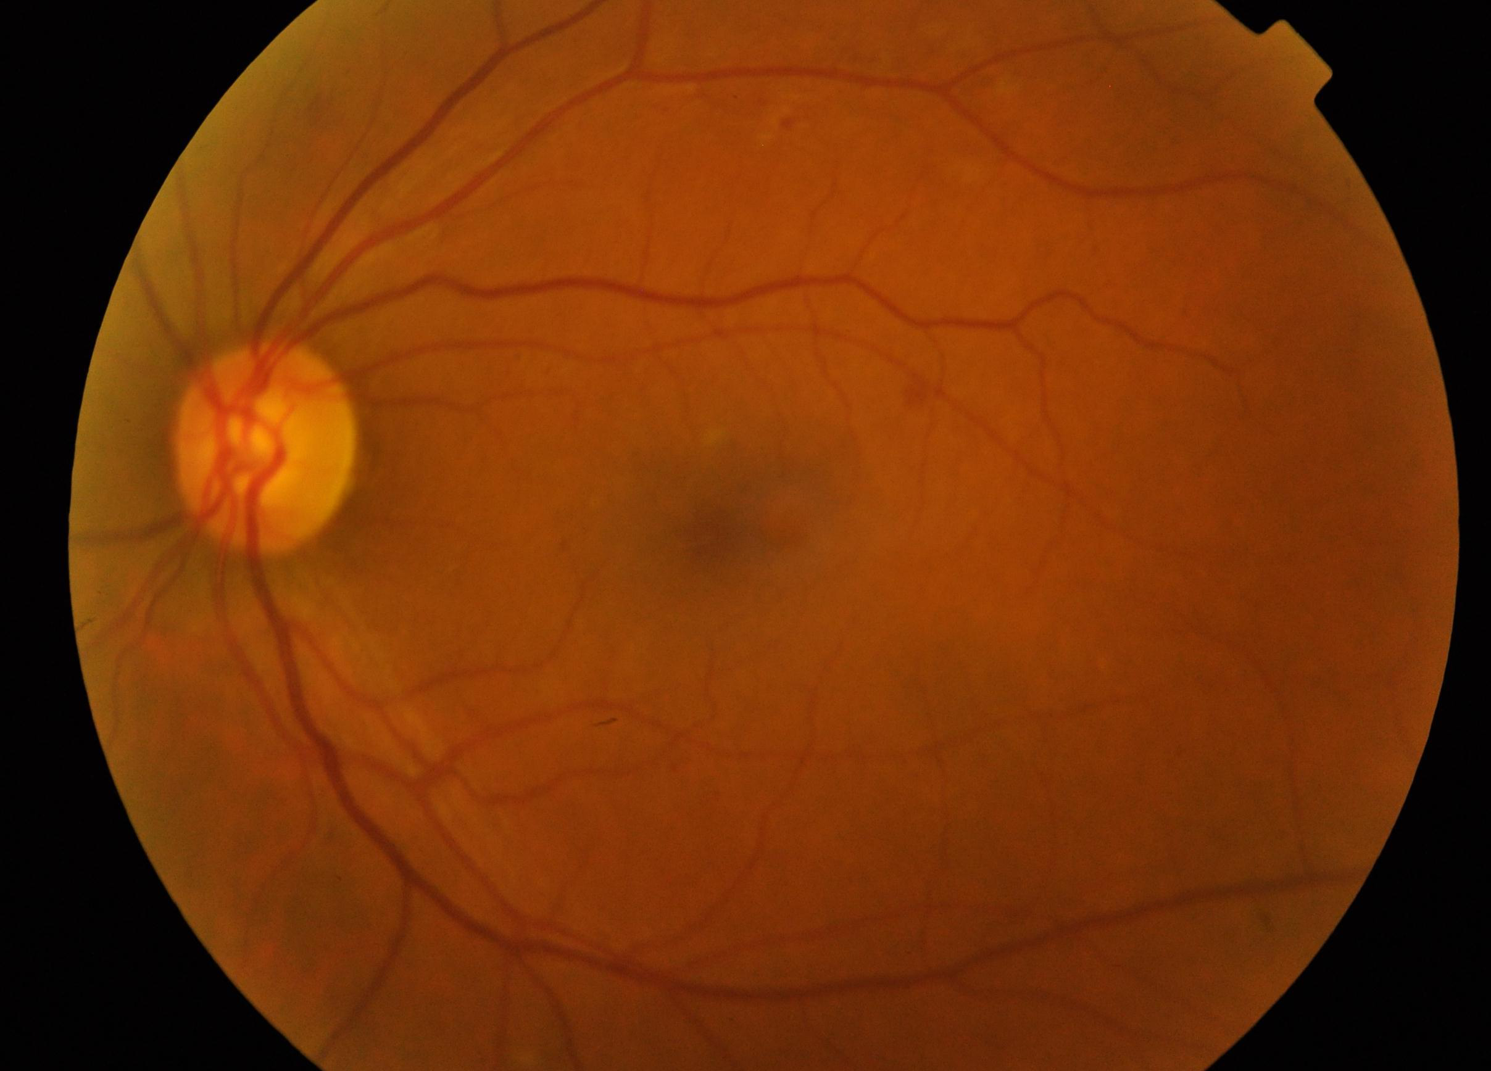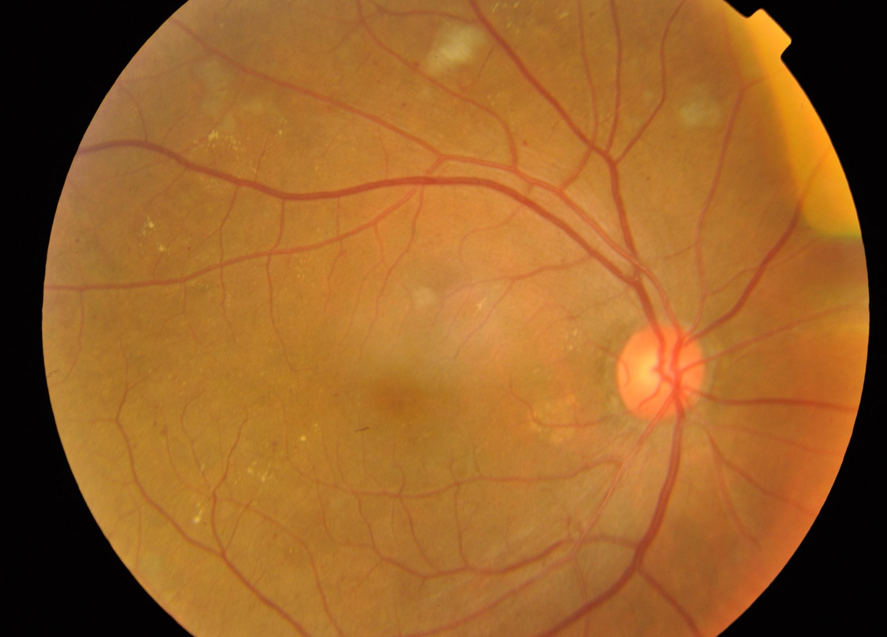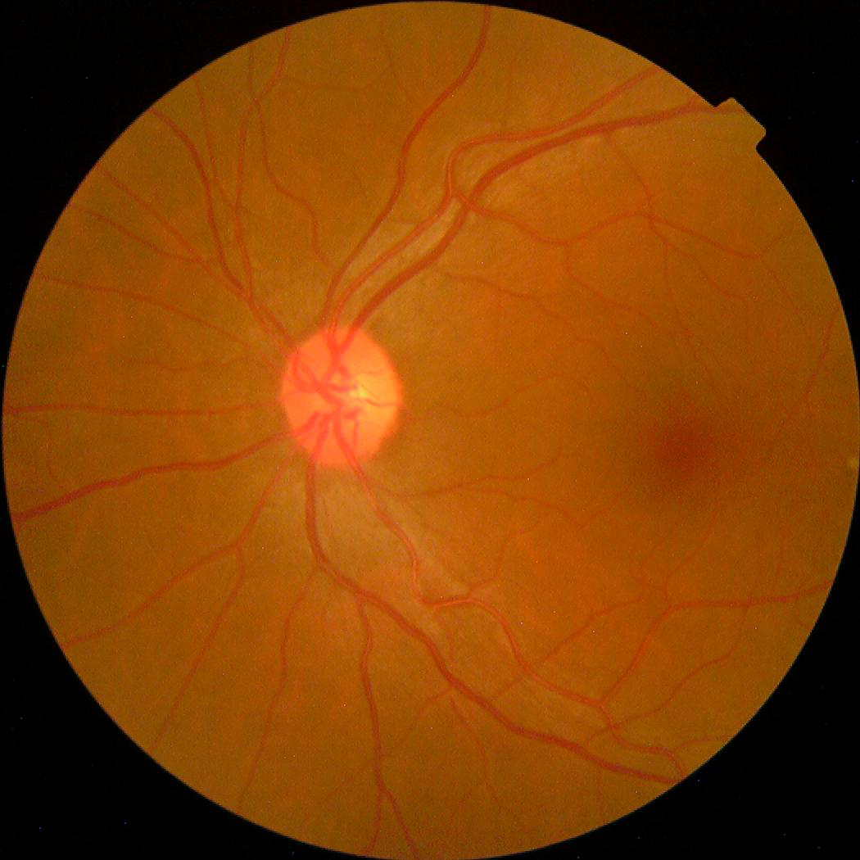

Hình ảnh minh họa bộ dữ liệu

Tập dữ liệu gồm 3662 hình ảnh được chia thành 5 lớp :

0 – No DR, 1 – Mild, 2 – Moderate, 3 – Severe, 4 – Proliferative DR( DR tăng sinh)

Số lượng cụ thể của từng lớp như sau :

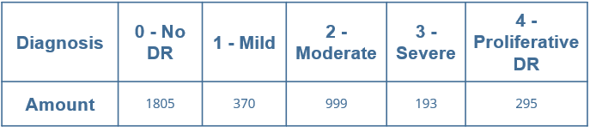

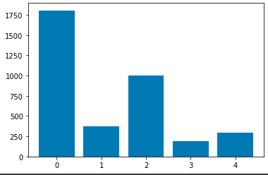

Biểu đồ mô tả tỉ lệ của từng mức độ bệnh

## NHÂN XÉT BỘ DỮ LIỆU

Như chúng ta có thể thấy bộ dữ liệu có hình ảnh đáy mắt thuộc lớp 0 – No DR (lớp không bị bệnh) chiếm số lượng nhiều nhất, hình ảnh đáy mắt thuộc các lớp còn lại có số lượng ít hơn. Điều này đúng với với thực tế về số lượng người bị mắc bệnh, nhưng sự chênh lệch về số lượng các lớp này có thể ảnh hưởng đến độ chính xác của mô hình.

## TIỀN XỬ LÝ DỮ LIỆU

Trước khi đào tạo các mô hình của em với hình ảnh đáy mắt 3662 RGB từ bộ dữ liệu Kaggle, em đã xử lý trước hình ảnh của mình để giúp mô hình xử lý hình ảnh dễ dàng hơn. Các hình ảnh ở định dạng .png định dạng và có độ phân giải khác nhau. Cuối cùng em chọn 3 các loại hình ảnh khác nhau để kiểm tra, ảnh RGB gốc, bộ lọc chỉ có màu xanh lục và bộ lọc có độ tương phản cao, vì chúng đã được chứng minh là hoạt động tốt với phân loại hình ảnh. Màu xanh lục và hình ảnh có độ tương phản cao được tạo ra bằng cách thay đổi các mảng của hình ảnh. Đối với bộ lọc chỉ có màu xanh lục, em thay thế các giá trị của màu đỏ và các cột màu xanh lam của mảng hình ảnh có các số 0, tạo ra một hình ảnh chỉ có các giá trị màu xanh lục. Đối với bộ lọc có độ tương phản cao, chúng ta chia ảnh thành 3 lớp đỏ, xanh lục và xanh lam. Sau đó, em cân bằng biểu đồ của từng lớp hình ảnh và hợp nhất chúng lại với nhau để tạo ra hình ảnh có độ tương phản cao. Dưới đây là 3 quỹ giống nhau hình ảnh dưới các bộ lọc khác nhau.

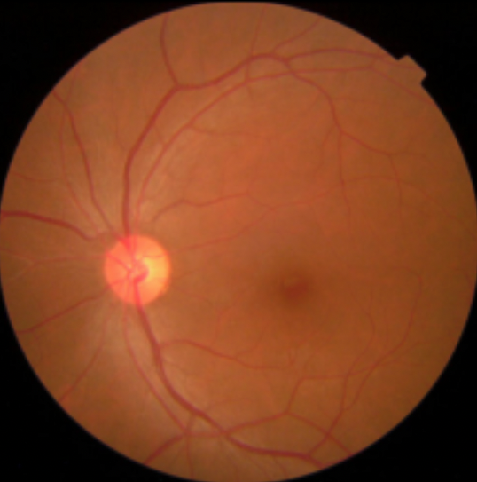 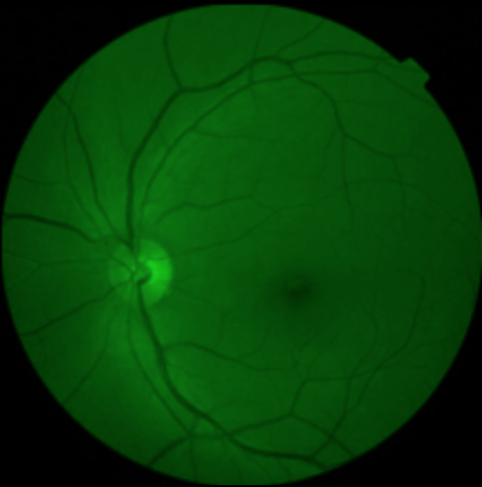 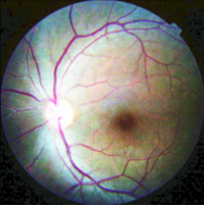

Hình 1: Ba loại hình ảnh em đã thử nghiệm trong dự án của mình

Em cũng phải thay đổi kích thước tất cả các hình ảnh của mình thành độ phân giải 244x244 để làm cho hình ảnh nhỏ hơn và dễ xử lý hơn cũng như để phù hợp với kích thước đầu vào mặc định cho DenseNet121 và ResNet50, kiến trúc mà em đã sử dụng để biên dịch các mô hình của mình.

# CÁC MÔ HÌNH SỬ DỤNG

## ResNet50

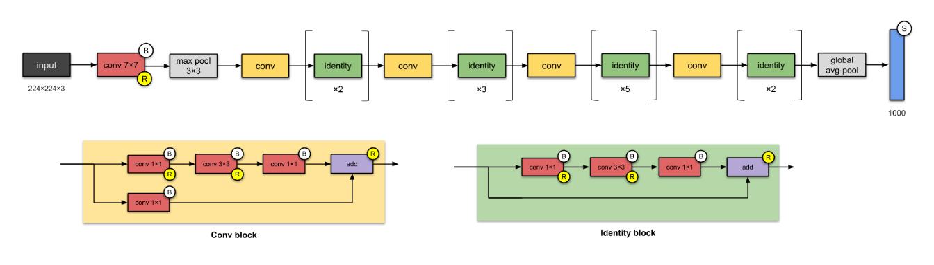

Kiến trúc ResNet bao gồm 2 khối đặc trưng là khối tích chập (Conv Block) và khối xác định (Identity Block).

ResNet là kiến trúc được sử dụng phổ biến nhất ở thời điểm hiện tại. ResNet cũng là kiến trúc sớm nhất áp dụng batch normalization. Mặc dù là một mạng rất sâu khi có số lượng layer lên tới 152 nhưng nhờ áp dụng những kỹ thuật đặc biệt mà ta sẽ tìm hiểu bên dưới nên kích thước của ResNet50 chỉ khoảng 26 triệu tham số. Kiến trúc với ít tham số nhưng hiệu quả của ResNet đã mang lại chiến thắng trong cuộc thi ImageNet năm 2015.

Những kiến trúc trước đây thường cải tiến độ chính xác nhờ gia tăng chiều sâu của mạng CNN. Nhưng thực nghiệm cho thấy đến một ngưỡng độ sâu nào đó thì độ chính xác của mô hình sẽ bão hòa và thậm chí phản tác dụng và làm cho mô hình kém chính xác hơn. Khi đi qua quá nhiều tầng độ sâu có thể làm thông tin gốc bị mất đi thì các nhà nghiên cứu của Microsoft đã giải quyết vấn đề này trên ResNet bằng cách sử dụng kết nối tắt.

Các kết nối tắt (skip connection) giúp giữ thông tin không bị mất bằng cách kết nối từ layer sớm trước đó tới layer phía sau và bỏ qua một vài layers trung gian. Trong các kiến trúc base network CNN của các mạng YOLOv2, YOLOv3 và gần đây là YOLOv4 bạn sẽ thường xuyên thấy các kết nối tắt được áp dụng.

ResNet có khối tích chập (Convolutional Bock, chính là Conv block trong hình) sử dụng bộ lọc kích thước 3 x 3 giống với của InceptionNet. Khối tích chập bao gồm 2 nhánh tích chập trong đó một nhánh áp dụng tích chập 1 x 1 trước khi cộng trực tiếp vào nhánh còn lại.

Khối xác định (Identity block) thì không áp dụng tích chập 1 x 1 mà cộng trực tiêp giá trị của nhánh đó vào nhánh còn lại.

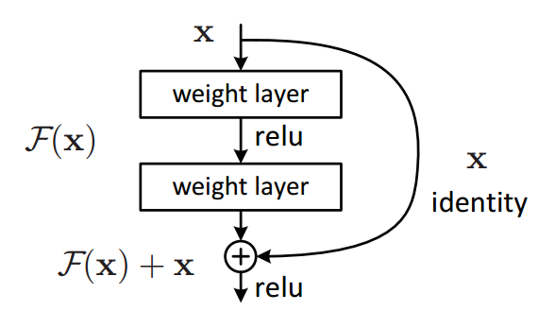

Gỉa sử chúng ta có x là đầu vào của khối xác định. Chúng ta cần ánh xạ đầu vào x thành hàm f(x). Để tìm ra ánh xạ chuẩn xác tương đương với hàm f(x) là một việc khá khó. Nhưng nếu cộng thêm ở đầu ra thành x + f(x) thì chúng ta sẽ qui về tham số hóa độ lệch, tức cần tham số hóa phần dư f(x). Tìm ánh xạ theo phần dư sẽ dễ hơn nhiều vì chỉ cần tìm giá trị f(x) sao cho nó gần bằng 0 là có thể thu được một ánh xạ chuẩn xác. Tại một khối xác định, chúng ta sẽ áp dụng một layer activation ReLU sau mỗi xen kẽ giữa những tầng trọng số.

Mặc dù có kiến trúc khối kế thừa lại từ GoogleNet nhưng ResNet lại dễ tóm tắt và triển khai hơn rất nhiều vì kiến trúc cơ sở của nó chỉ gồm các khối tích chập và khối xác định. Ta có thể đơn giản hóa kiến trúc của ResNet-50 như hình bên dưới:

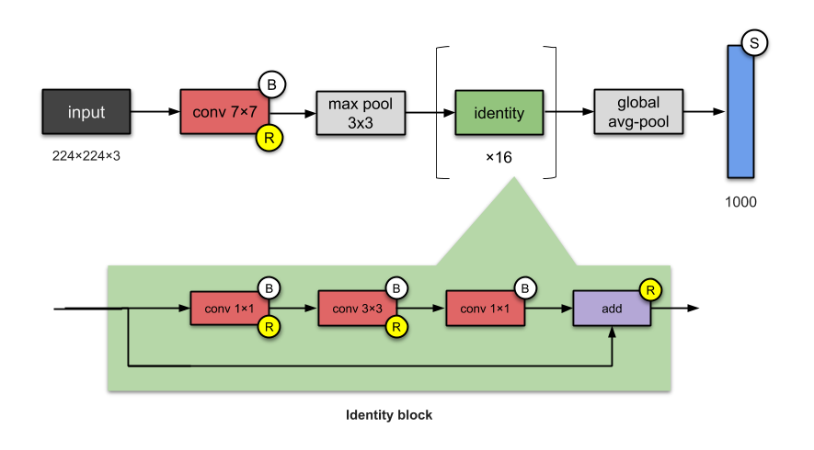

## DenseNet121

Ở ResNet chúng ta phân tách hàm số thành một hàm xác định và một hàm phi tuyến:



Cùng nhắc lại công thức khai triển Taylor tại x=0 :

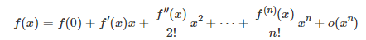

Ta có thể thấy công thức của ResNet cũng gần tương tự như khai triển taylor tại đạo hàm bậc nhất, g(x) tương ứng với thành phần số dư. Khai triển Taylor sẽ càng chuẩn xác nếu chúng ta phân rã được số dư thành nhiều đạo hàm bậc cao hơn.

Ý tưởng của DenseNet cũng như vậy, chúng ta sẽ sử dụng một mạng lưới các kết nối tắt dày đặc để liên kết các khối với nhau.

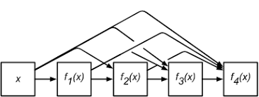

Từ đầu vào x ta sẽ áp dụng liên tiếp một chuỗi các ánh xạ liên tiếp với cấp độ phức tạp tăng dần:



DenseNet sẽ khác so với ResNet đó là chúng ta không cộng trực tiếp xvào f(x) mà thay vào đó, các đầu ra của từng phép ánh xạ có cùng kích thước dài và rộng sẽ được concatenate với nhau thành một khối theo chiều sâu. Sau đó để giảm chiều dữ liệu chúng ta áp dụng tầng chuyển tiếp (translation layer). Tầng này là kết hợp của một layer tích chập giúp giảm độ sâu và một max pooling giúp giảm kích thước dài và rộng. Các bạn sẽ dễ dàng hình dung hơn qua hình vẽ bên dưới:

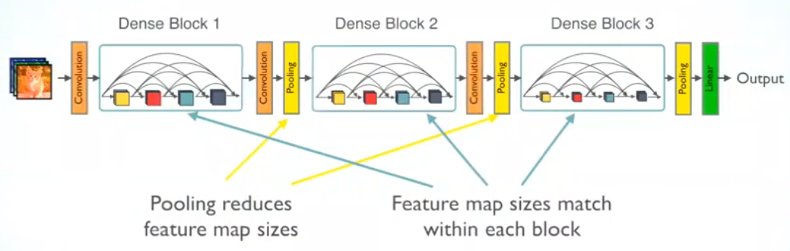

Và bên dưới là chi tiết của từng layers trong DenseNet.

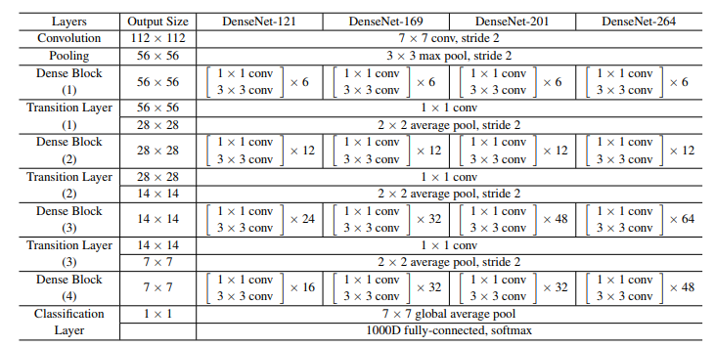

Kết quả là DenseNet121 chỉ với 8 triệu tham số nhưng có độ chính xác cao hơn so với ResNet50 với gần 26 triệu tham số trên bộ dữ liệu ImageNet.

Do đó, DenseNet-121 có các lớp sau:

* 1 7x7 Convolution
* 58 3x3 Convolution
* 61 1x1 Convolution
* 4 AvgPool
* 1 Fully Connected Layer

Tóm lại, DenseNet-121 có 120 Convolutions và 4 AvgPool.

Tất cả các lớp, tức là các lớp trong cùng một khối dày đặc và các lớp chuyển tiếp, trải rộng trọng lượng của chúng trên nhiều đầu vào, cho phép các lớp sâu hơn sử dụng các tính năng được trích xuất sớm.

Vì các lớp chuyển tiếp xuất ra nhiều tính năng dư thừa, các lớp trong khối dày đặc thứ hai và thứ ba gán trọng số ít nhất cho đầu ra của các lớp chuyển tiếp.

Ngoài ra, mặc dù trọng lượng của toàn bộ khối dày đặc được sử dụng bởi các lớp cuối cùng, vẫn có thể có nhiều tính năng cấp cao hơn được tạo ra sâu hơn vào mô hình vì dường như có sự tập trung cao hơn đối với các bản đồ tính năng cuối cùng trong các thí nghiệm.

# ĐỘ ĐO VÀ KẾT QUẢ THỰC NGHIỆM

## CÁC ĐỘ ĐO ĐƯỢC SỬ DỤNG TRONG BÀI TOÁN

### Độ chính xác (Accuracy):

Độ chính xác (Accuracy) trong thị giác máy tính là một chỉ số đo lường tính chính xác của một hệ thống thị giác máy tính. Nó được tính dựa trên tỉ lệ số lần mà hệ thống thị giác máy tính dự đoán đúng với số lần thực tế. Cụ thể, accuracy được tính dưới dạng sau:

Accuracy = (Số lần dự đoán đúng) / (Tổng số lần dự đoán)

Độ chính xác cao là một yếu tố quan trọng đối với các hệ thống thị giác máy tính, đặc biệt là trong lĩnh vực y khoa hoặc các lĩnh vực khác có liên quan đến sức khỏe và an toàn người dùng.

### Độ chính xác (Precicion):

Precision là một chỉ số khác trong đánh giá chính xác của một hệ thống thị giác máy tính. Nó đo lường tỉ lệ số lần mà hệ thống dự đoán đúng trong số lần nó dự đoán có một giá trị nhất định. Cụ thể, precision được tính dưới dạng sau:

Precision = (Số lần dự đoán đúng cho giá trị nhất định) / (Tổng số lần dự đoán cho giá trị nhất định)

Precision của một hệ thống thị giác máy tính có thể cho ta biết xem nó có dự đoán chính xác khi nó xác định một giá trị nhất định hay không. Điều này cần thiết đối với các hệ thống thị giác máy tính đang hoạt động trong nhiều lĩnh vực, bao gồm y khoa, vì chính xác của dữ liệu cần được đảm bảo.

### Recall

Recall là một chỉ số đánh giá trong thị giác máy tính, nó đo lường tỷ lệ giữa số lần mà một giá trị đúng được dự đoán đúng và số lần mà nó xuất hiện trong tập dữ liệu thực tế. Recall được tính bằng cách chia số lần mà một giá trị đúng được dự đoán đúng cho tổng số lần mà nó xuất hiện trong tập dữ liệu.

Recall rất quan trọng khi nghiên cứu các bệnh lý hoặc tình trạng cần được phát hiện sớm, vì vậy việc bỏ qua một giá trị đúng có thể có nghiệm trị khẩn cấp. Tuy nhiên, recall cũng phụ thuộc vào precision của hệ thống, vì vậy cần cân bằng giữa hai chỉ số này để đánh giá chính xác của hệ thống một cách tổng quát.

### F1-score

F1-score là một chỉ số đánh giá trung bình của precision và recall, dùng để đánh giá chất lượng của mô hình phân loại trong thị giác máy tính. F1-score là một chỉ số harmonic mean của precision và recall, vì vậy nó cân bằng giữa precision và recall và có khả năng tốt hơn trong việc đánh giá mô hình phân loại có số lượng nhỏ của các giá trị đúng.

F1-score có giá trị nằm giữa 0 và 1, với giá trị 1 cho biết mô hình có một sự phù hợp hoàn hảo giữa precision và recall, và giá trị 0 cho biết mô hình không có precision hoặc recall nào. F1-score thường được sử dụng khi tập dữ liệu có số lượng nhỏ của các giá trị đúng, và cần cân bằng giữa việc phát hiện đúng và việc tránh phát hiện sai.

### Confusion matrix

Confusion matrix là một công cụ phân tích được sử dụng để đánh giá chính xác của hệ thống thị giác máy tính. Nó biểu diễn tương quan giữa số lần dự đoán của hệ thống với kết quả thực tế. Một confusion matrix có thể được biểu diễn dưới dạng một bảng 2 chiều, với mỗi hàng và cột tương ứng với một giá trị dự đoán hoặc kết quả thực tế.

Confusion matrix cung cấp một số chỉ số hữu ích cho phép ta đánh giá chính xác của hệ thống, bao gồm precision, recall, và F1-score. Nó cũng cho ta biết số lần mà hệ thống dự đoán sai hoặc bỏ qua một giá trị đúng, giúp ta cải thiện hệ thống trong tương lai.

## KẾT QUẢ THỰC NGHIỆM

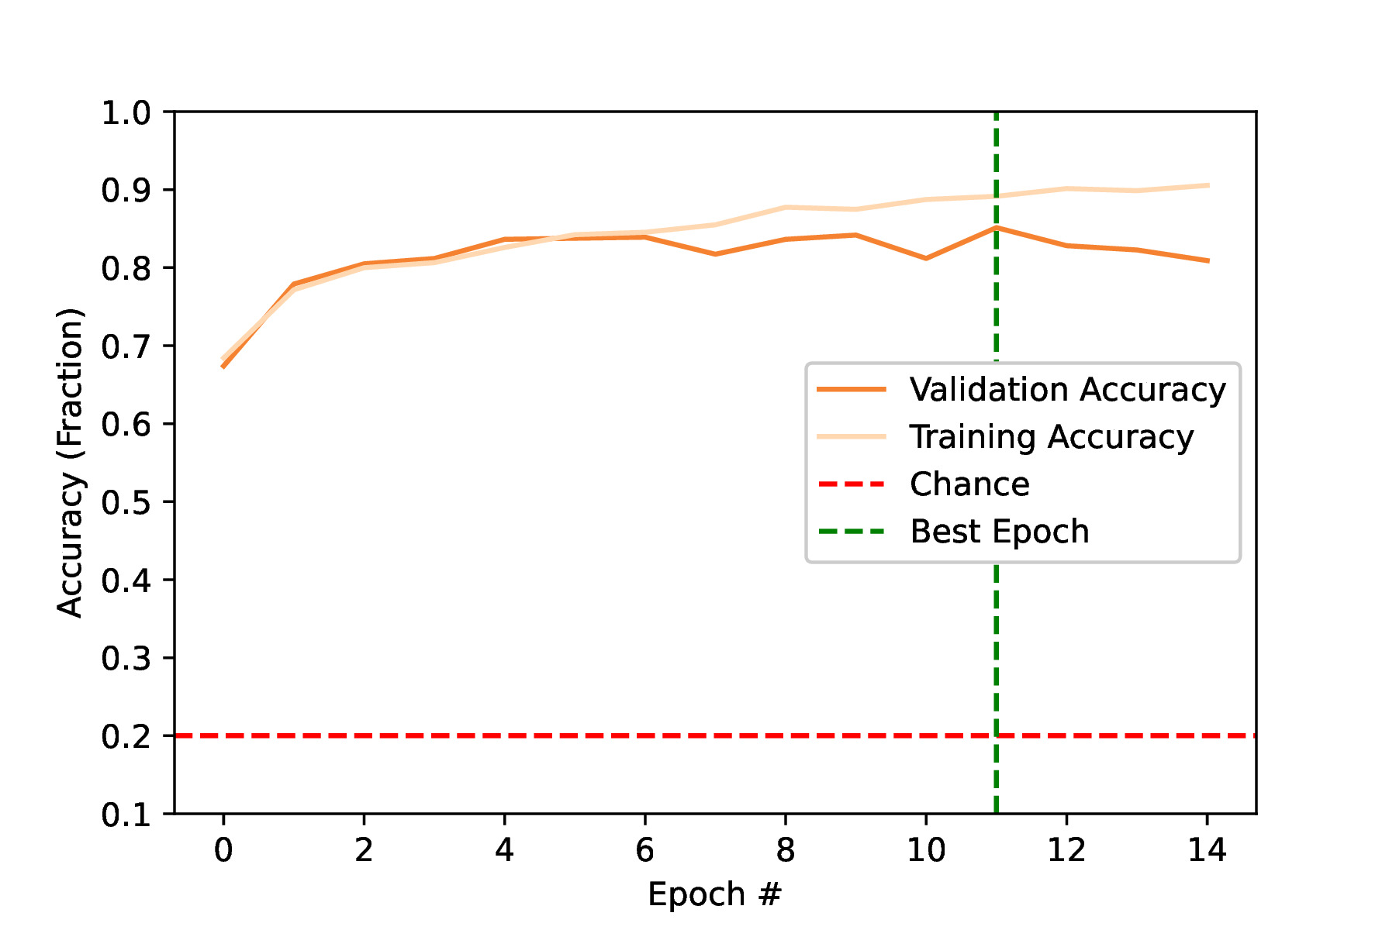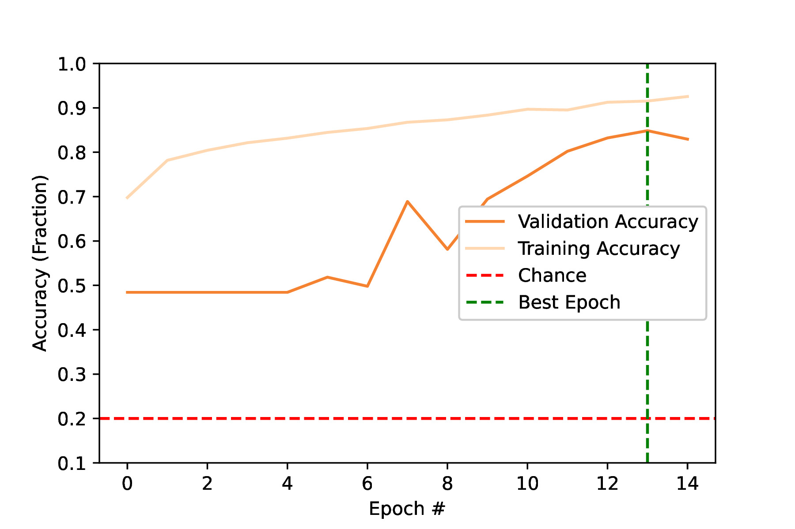

Kết quả DenseNet121 + RGB Accuracy Kết quả ResNet50 + RGB Accuracy

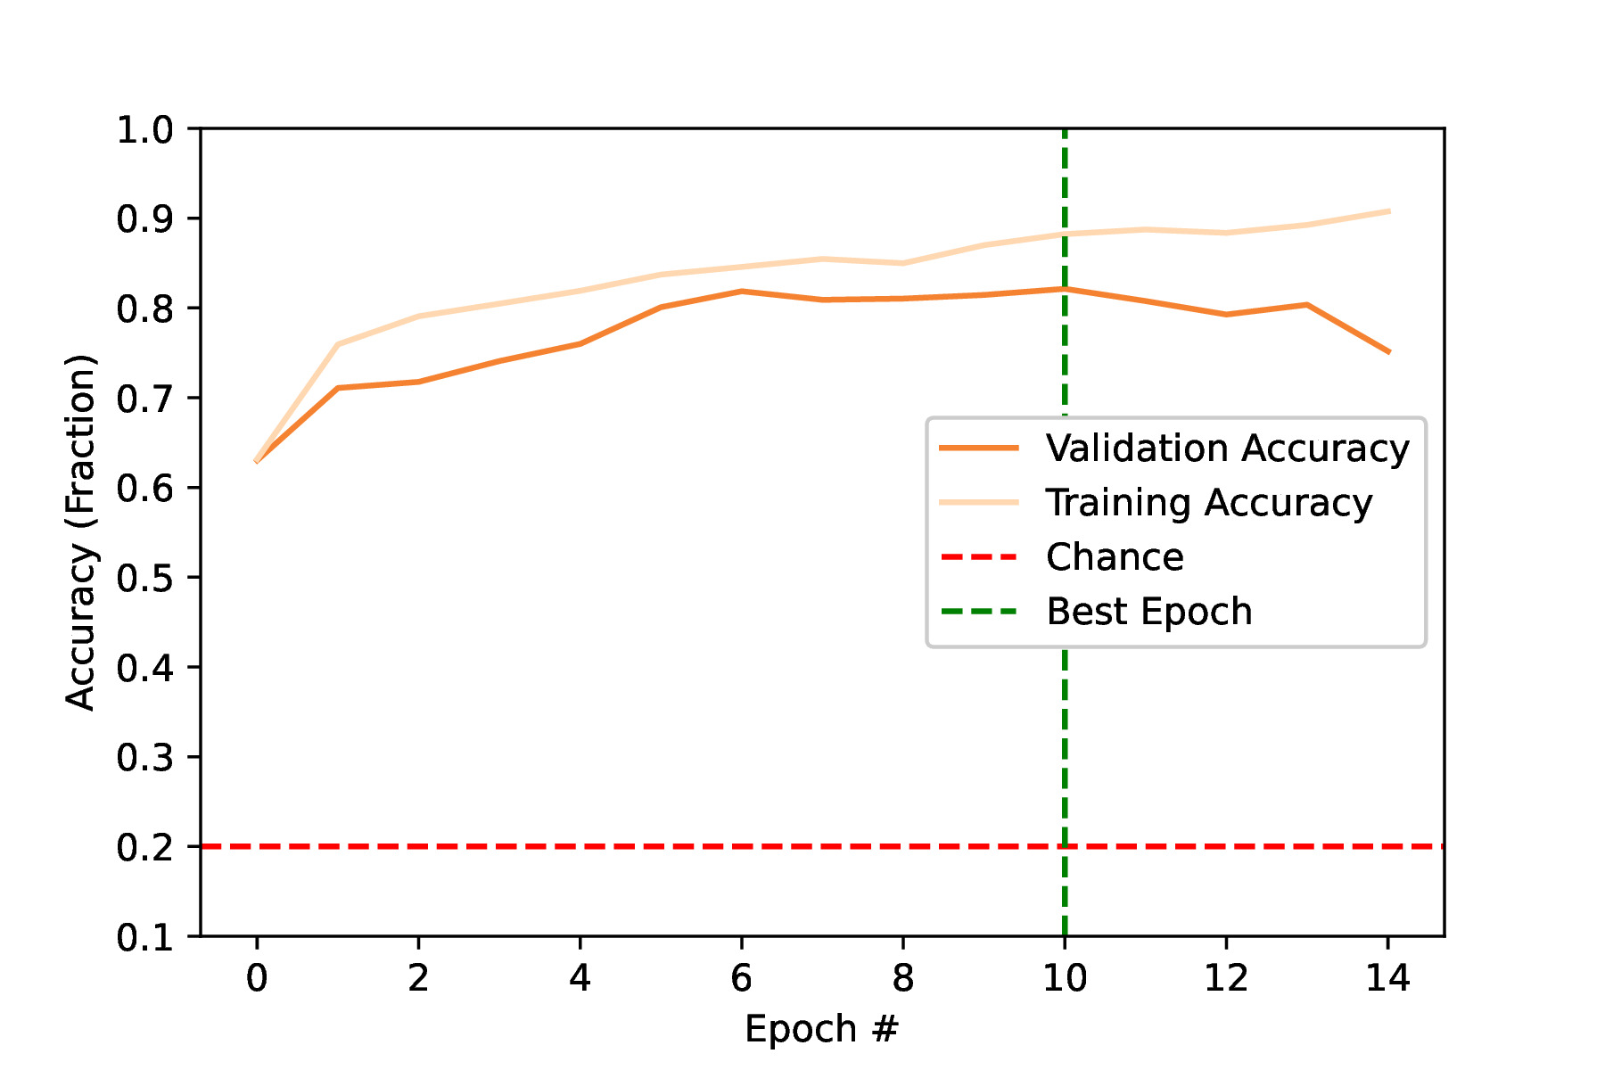 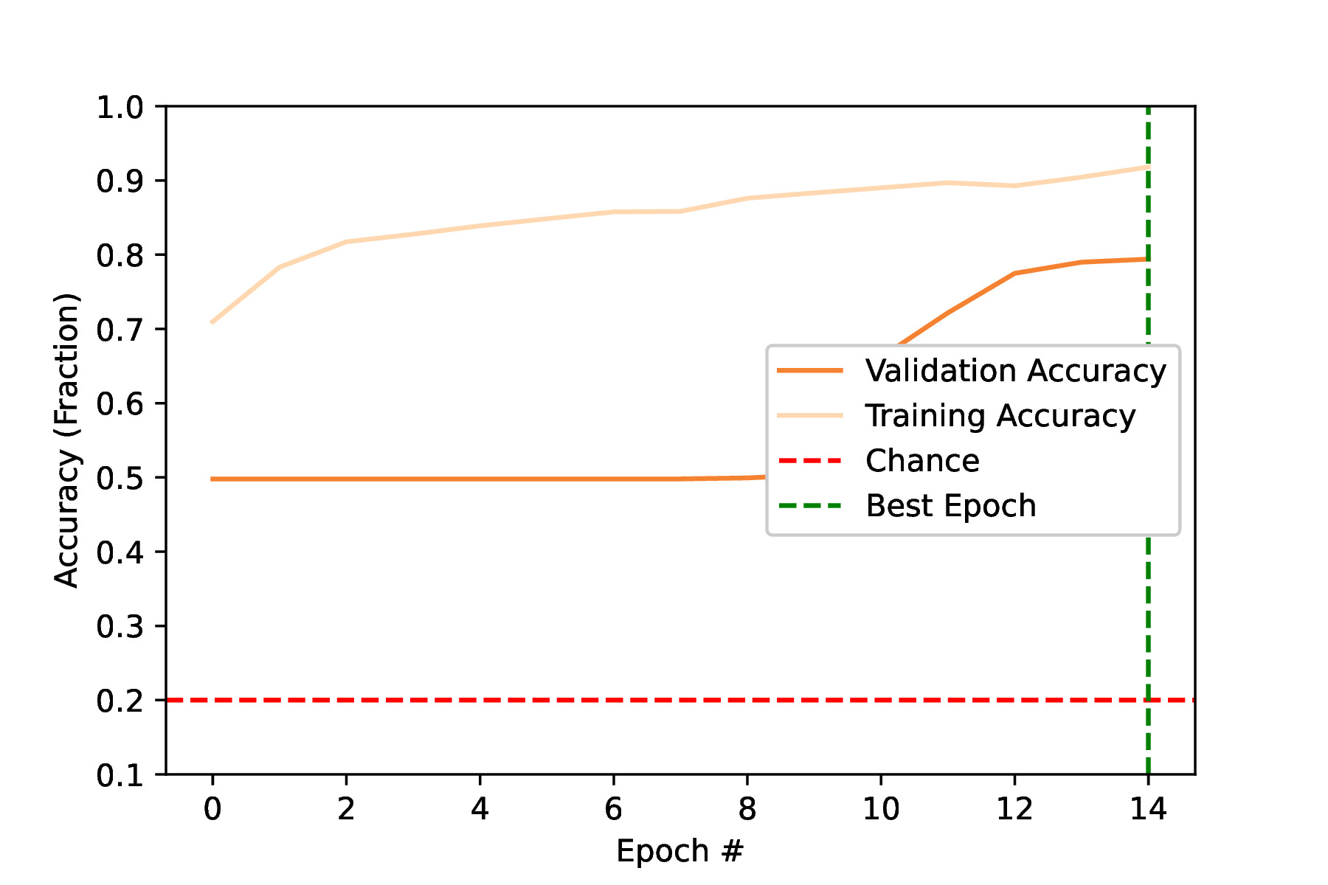

Kết quả DenseNet121 + Green Accuracy ResNet50 + Green Accuracy

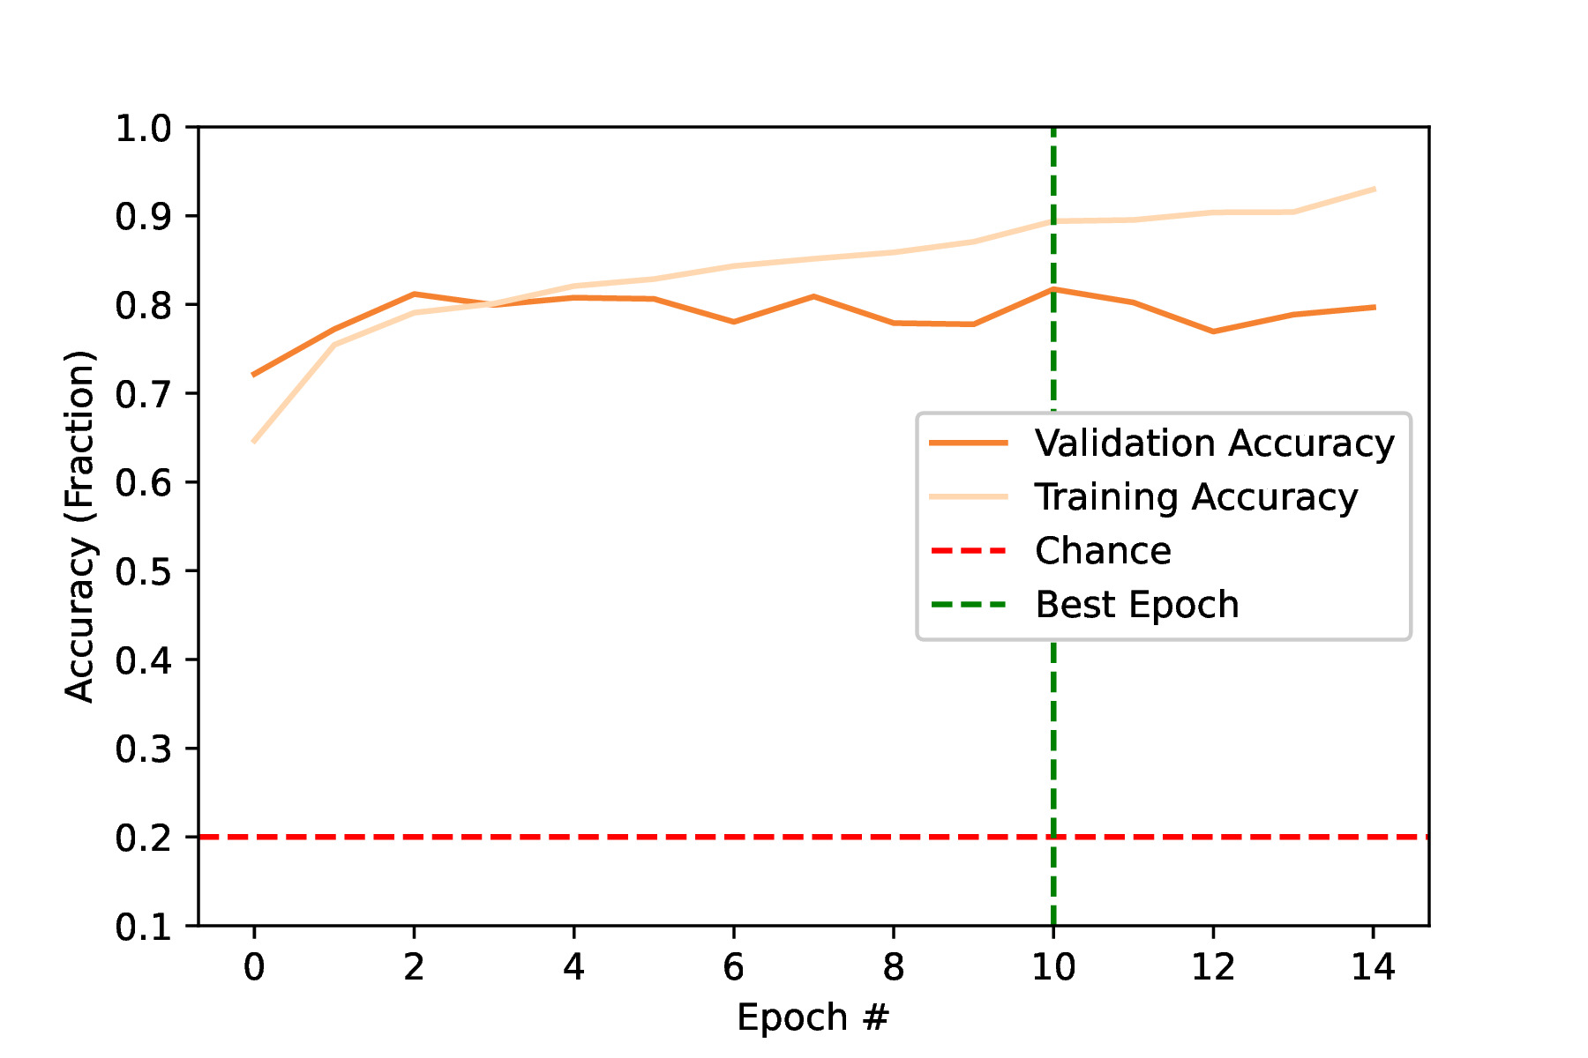 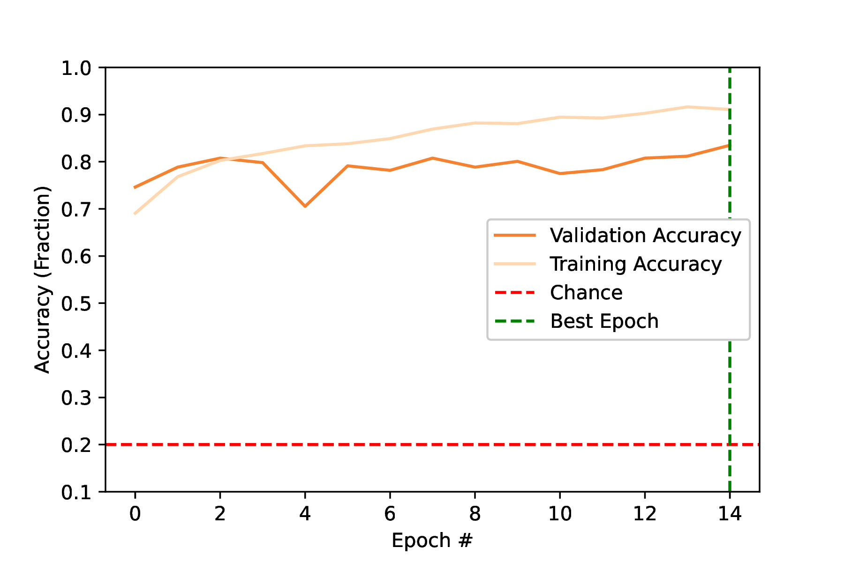

DenseNet121 + High Contrast Accuracy ResNet50 + High Contrast Accuracy

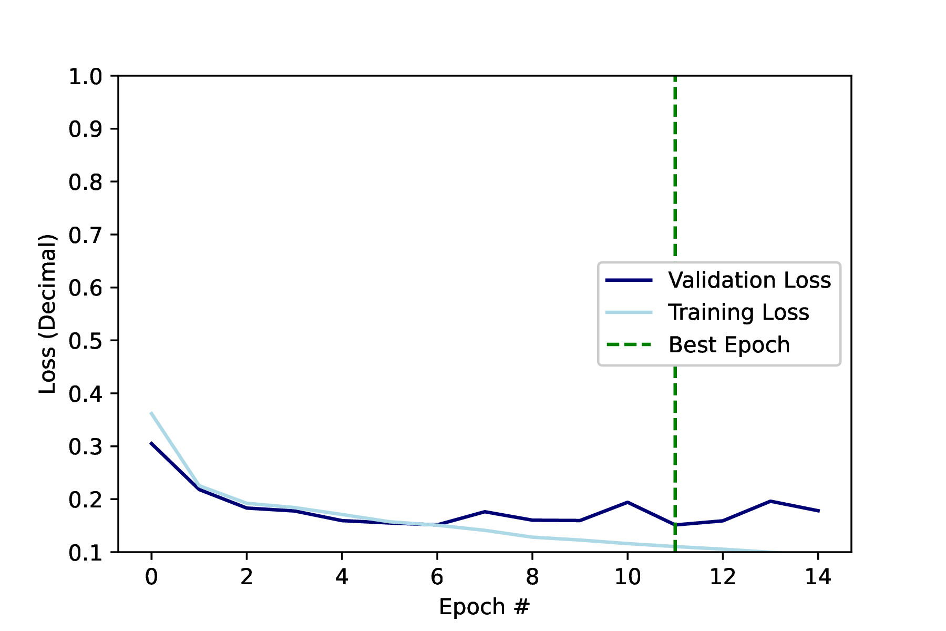 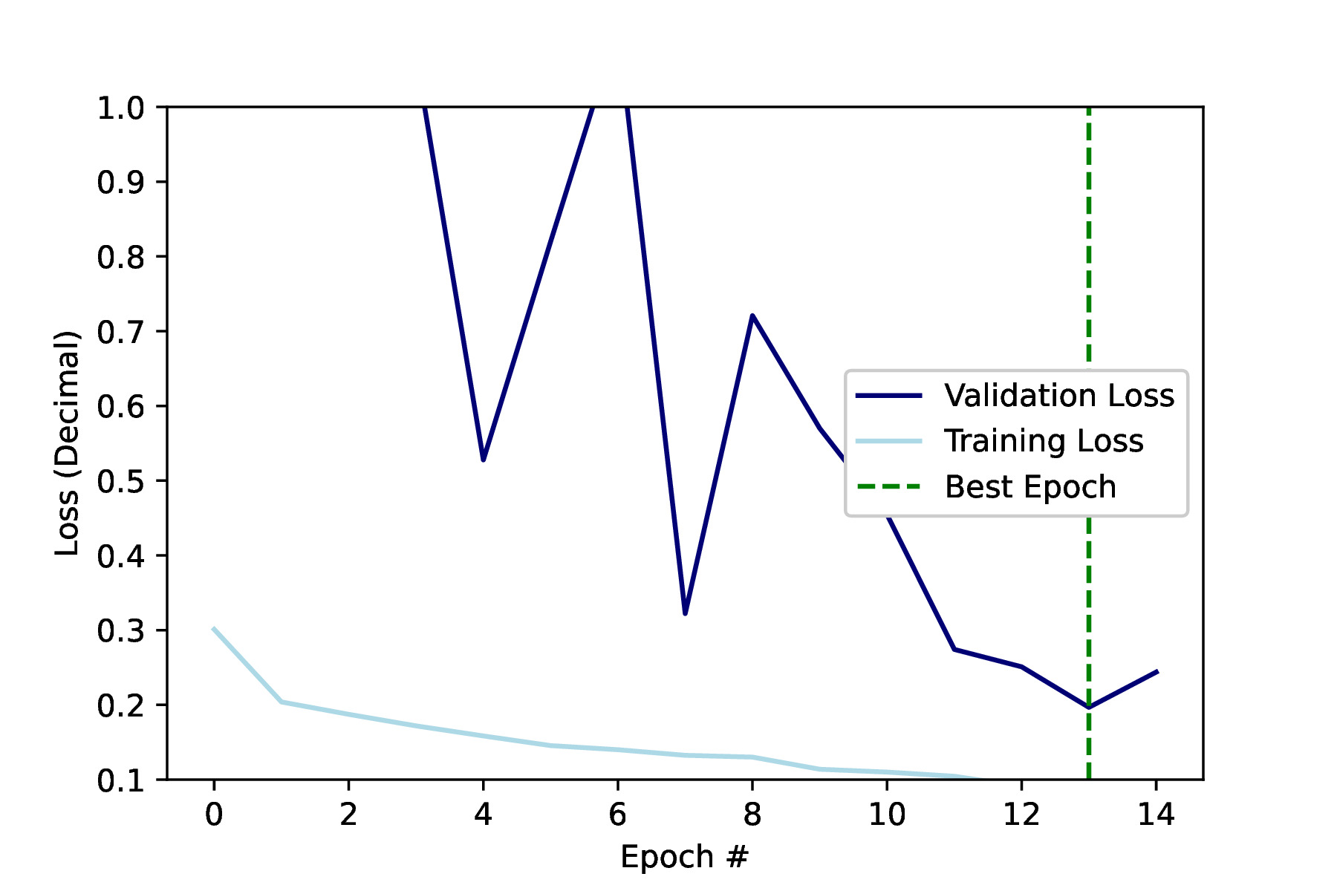

DenseNet121 + RGB Loss ResNet50 + RGB Loss

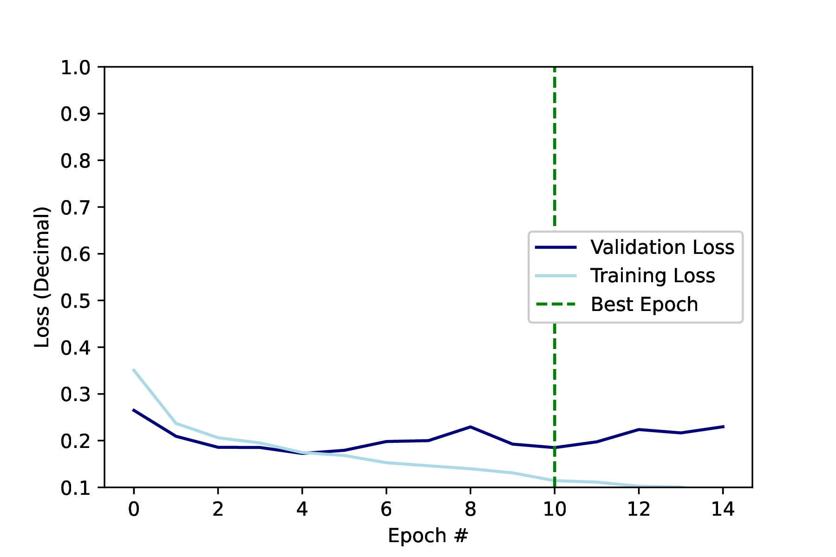 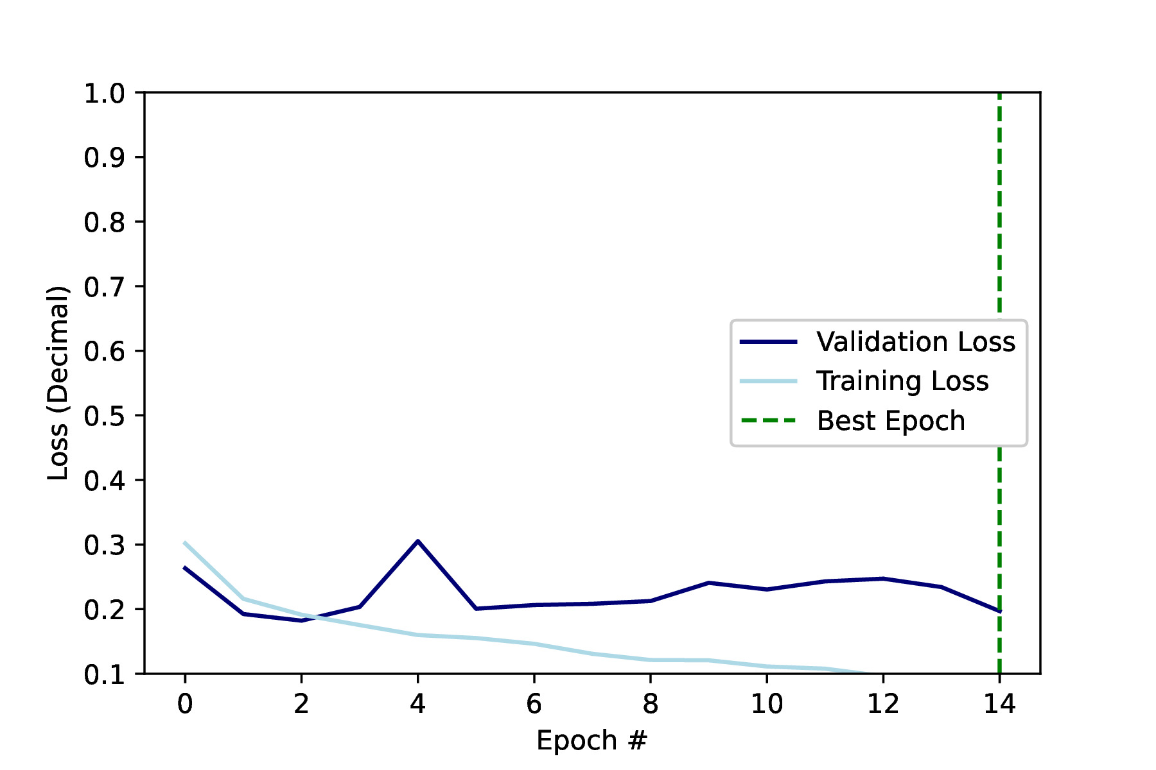

DenseNet121 + High Contrast Loss ResNet50 + High Contrast Loss

|  |  |  |  |
| --- | --- | --- | --- |
|  | RGB | Green | HC |
| DN121 | 82,7% | 79,2% | 78,9% |
| RN50 | 83,7% | 79,4% | 83,4% |

Average Validation Accuracy (%)

|  |  |  |  |
| --- | --- | --- | --- |
|  | RGB | Green | HC |
| DN121 | 0,17 | 0,21 | 0,21 |
| RN50 | 0,22 | 0,28 | 0,20 |

Average Validation Loss (0 ≤ L ≤ 1)

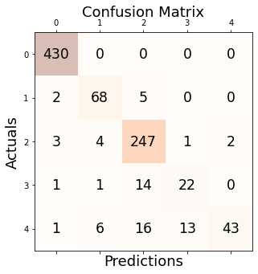

Ta có thể thấy các mô hình đều trả về kết quả khá tốt, tuy nhiên các lớp kề nhau (mức độ bệnh gần nhau) trong một số trường hợp sẽ bị nhầm lẫn, trả về kết quả sai.

# NHẬN XÉT VÀ HƯỚNG PHÁT TRIỂN

## NHẬN XÉT

Từ bảng kết quả cho thấy không có sự khác biệt đáng kể lợi thế mà một sự kết hợp có được so với những cái khác, nhưng chỉ là những sự chênh lệch nhỏ trong các loại khác nhau. ResNet50 + RGB có average validation accuracy cao nhất, nhưng DenseNet121 + RGB có average validation loss thấp nhất. Do đó, em đi đến kết luận rằng đơn giản là em không có đủ dữ liệu để có câu trả lời chắc chắn về việc kết hợp nào hoạt động tốt nhất. Tuy nhiên, em đã đạt được kết quả khá cao trong hầu hết các slide của mình, nhưng những con số này luôn có thể được cải thiện.

## HƯỚNG PHÁT TRIỂN

Trong tương lai, em có thể thêm nhiều bộ dữ liệu hơn vào bộ sưu tập của mình để tăng độ chính xác và giảm tổn thất. Em cũng có thể thử nghiệm các kiến trúc khác nhau, vì em chỉ thử hai, DenseNet121 và ResNet50. Chúng ta có thể dùng thử AlexNet hoặc VGG trong tương lai, vì cả hai đều là kiến trúc mô hình được đánh giá cao trong lĩnh vực phân loại hình ảnh. Ngoài ra, em có thể sử dụng mô hình của mình để phân loại các bệnh khác như bệnh tăng nhãn áp và thoái hóa điểm vàng liên quan đến tuổi tác (AMD) trong tương lai. Đây đều là những bệnh về mắt liên quan đến giảm thị lực và mù lòa ở người lớn. Quan trọng nhất, việc triển khai trích xuất tính năng vào các kiến trúc này có thể làm cho mô hình của chúng ta có nhiều mạnh mẽ hơn bằng cách phân tích định lượng bệnh võng mạc tiểu đường dữ liệu hình ảnh.

# TÀI LIỆU THAM KHẢO

[1] APTOS. (2019, June). APTOS 2019 Blindness Detection, Version 1. Retrieved  
August13,2021from https://www.kaggle.com/c/aptos2019-blindness-detection/data.  
[2] Arora, A. (2020, August 2). Densenet architecture explained with pytorch  
implementation from torchvision. Committed towards better future.  
https://amaarora.github.io/2020/08/02/densenets.html#  
densenet-architecture-introduction.  
[3] Brownlee, J. (2020, September 11). Understand the impact of learning rate on  
neural network performance. Machine Learning Mastery.  
https://machinelearningmastery.com/  
understand-the-dynamics-of-learning-rate-on-deep-learning-neural-networks/.  
[4] Dai, L., Wu, L., Li, H., Cai, C., Wu, Q., Kong, H., Liu, R., Wang, X., Hou, X.,  
Liu, Y., Long, X., Wen, Y., Lu, L., Shen, Y., Chen, Y., Shen, D., Yang, X., Zou, H.,  
Sheng, B., Jia, W. (2021, May 28). A deep learning system for detecting diabetic  
retinopathy across the disease spectrum. Nature News.  
https://www.nature.com/articles/s41467-021-23458-5.  
[5] Feng, V. (2017, July 17). An overview of resnet and its variants. Medium.  
https://towardsdatascience.com/  
an-overview-of-resnet-and-its-variants-5281e2f56035.  
[6] Gheisari, S., Shariflou, S., Phu, J., Kennedy, P. J., Agar, A., Kalloniatis, M.,  
Golzan, S. M. (2021, January 21). A combined convolutional and recurrent neural  
network for enhanced glaucoma detection. Nature News.  
https://www.nature.com/articles/s41598-021-81554-4.  
[7] Ruiz, P. (2018, October 18). Understanding and Visualizing densenets. Medium.  
https://towardsdatascience.com/  
understanding-and-visualizing-densenets-7f688092391a.